Informace o spuštění nové verze IS VaVaI 3.0.0

Dne 3. 1. 2021 byla spuštěna nová verze IS VaVaI 3.0.0, která zahrnuje následující úpravy:

Každoroční rutinní úpravy systému - nastaven rok sběru dat a datové struktury na rok 2021.

Koncepce IS VaVaI 2021-2025: 1. REVIZE A MODERNIZACE IS VAVAI, indikátory 1.2.A Analýza obecných a systémových číselníků IS VaVaI a 1.2.B Provedení revize a aktualizace číselníků.

VEŘEJNÁ ČÁST ISVAVAI.cz

Migrace IS VaVaI na novou doménu ISVAVAI.cz.

Spuštěna doména ISVAVAI.cz s novým designem, migrace a modernizace databáze (včetně grafiky např. u open access výsledků - přímý prolink na plný text výsledku), optimalizace provozu databáze, modernizace kódu a technologie, odstranění pasivního modulu CEZ (Centrální evidence výzkumných záměrů), modernizace uživatelských rozhraní, doplnění informace o otevřeném charakteru dat veřejné databáze, zavedení fulltextu nad celým systémem.

Obr. 1 Veřejná databáze ISVAVAI.cz

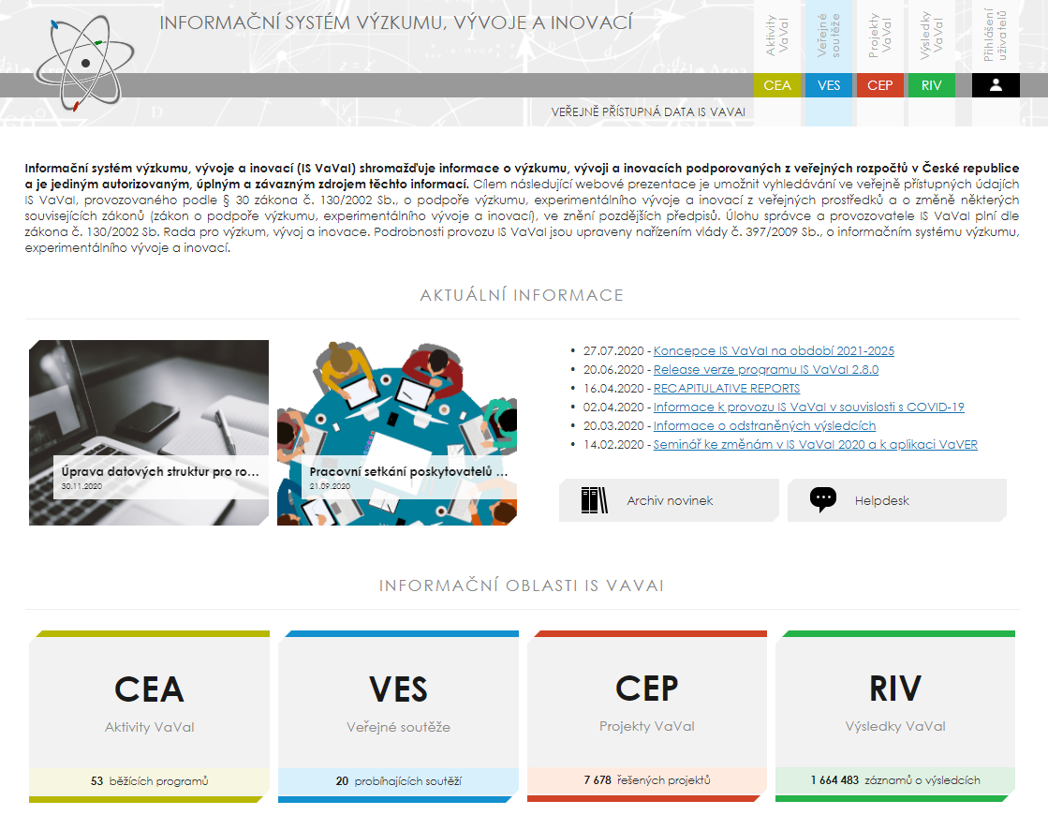
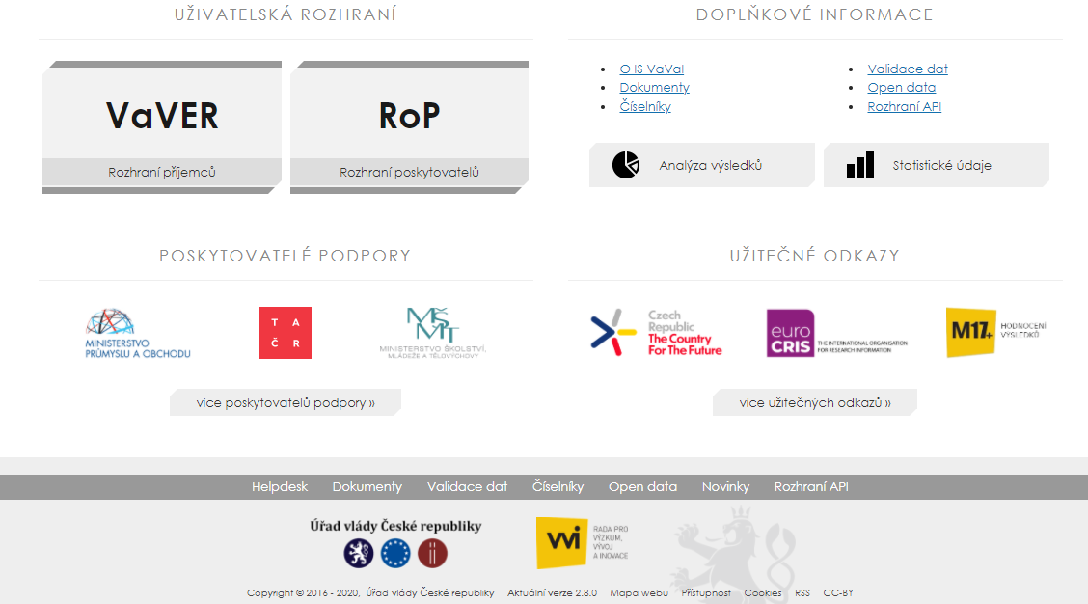

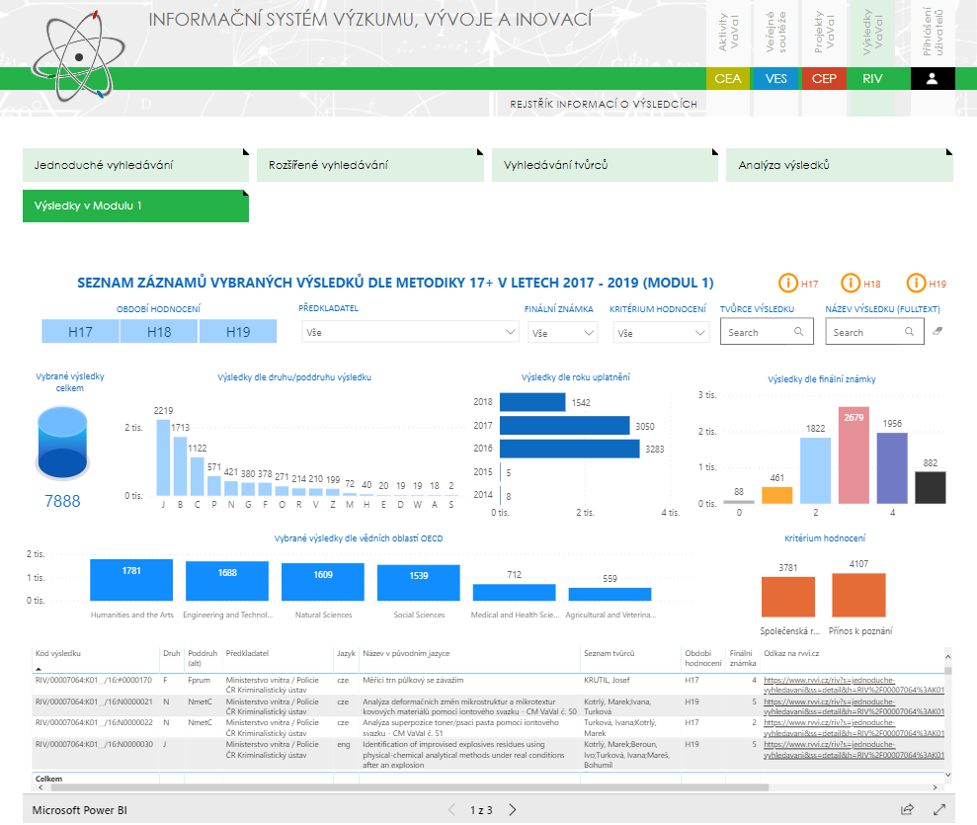

Obr. 2 Uživatelské rozhraní pro příjemce - VaVER
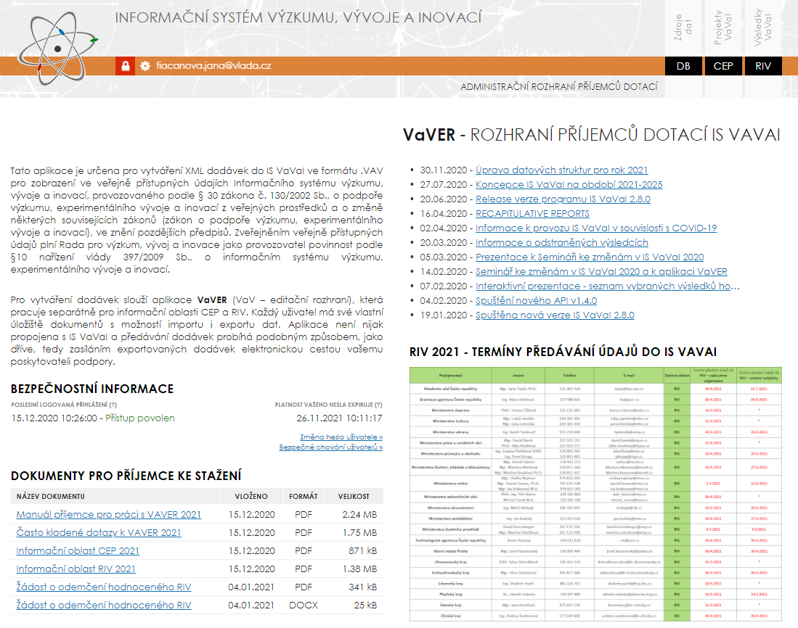

Obr. 3 Uživatelské rozhraní pro poskytovatele - RoP
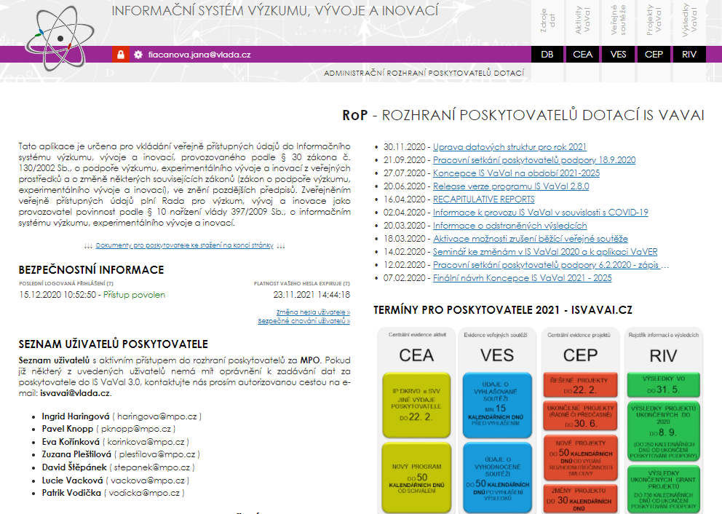

Koncepce IS VaVaI 2021-2025: 1. REVIZE A MODERNIZACE IS VAVAI, indikátory 2.2 Úprava vizuální podoby veřejného rozhraní IS VaVaI, příp. další úpravy jako např. přidání kontaktního formuláře, úprava a aktualizace textů, tag cloud, multimédia, změna struktury, modernizace kódu nebo provedení SEO optimalizace apod., 2.4 Zavedení fulltextu nad jednotlivými částmi IS VaVaI (CEA, CEP, RIV, VES), 2.10 Odstranění evidence CEZ (Centrální evidence výzkumných záměrů) z veřejného rozhraní IS VaVaI včetně relevantních číselníků a 2.8 Úprava veřejného rozhraní IS VaVaI tak, aby splňovalo zásady přístupnosti podle metodik Blind Friendly Web, WCAG 1.0 a pravidla přístupných webových stránek dle vyhlášky č. 64/2008 Sb., o formě uveřejňování informací souvisejících s výkonem veřejné správy prostřednictvím webových stránek pro osoby se zdravotním postižením (vyhláška o přístupnosti).

Verzování záznamů o výsledcích ve veřejné databázi ISVAVAI.cz (RIV – Rejstřík informací o výsledcích).

Zaveden systém sledování změn záznamů o výsledcích.

Obr. 4 ISVAVAI.cz – RIV – verzování záznamů o výsledcích (historie změn)

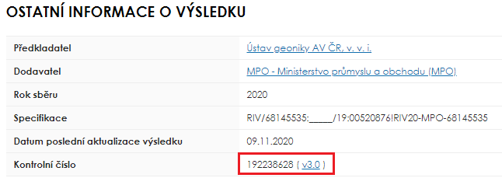

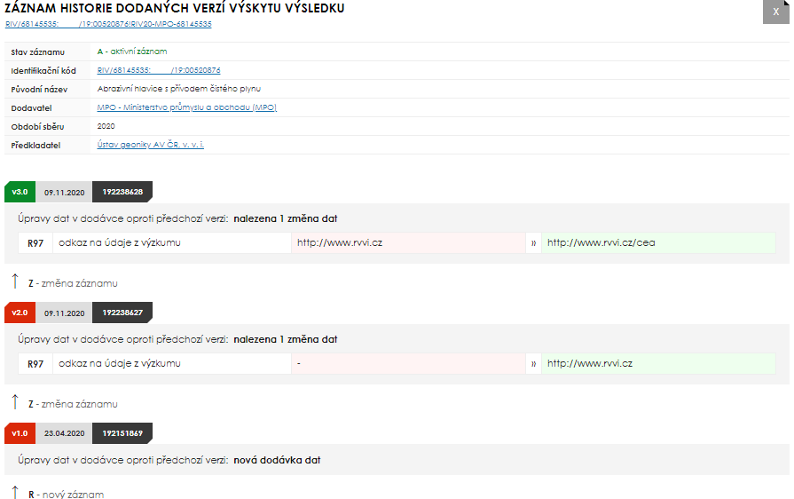
Koncepce IS VaVaI 2021-2025: 1. REVIZE A MODERNIZACE IS VAVAI, indikátory 2.2 Úprava vizuální podoby veřejného rozhraní IS VaVaI, příp. další úpravy jako např. přidání kontaktního formuláře, úprava a aktualizace textů, tag cloud, multimédia, změna struktury, modernizace kódu nebo provedení SEO optimalizace apod.

Verzování záznamů o projektech ve veřejné databázi ISVAVAI.cz (CEP – Centrální evidence projektů)

Zaveden systém sledování změn záznamů o projektech v jednotlivých letech jejich řešení, rodokmen projektu.

Obr. 5 ISVAVAI.cz – CEP – verzování záznamů o projektech (historie změn)

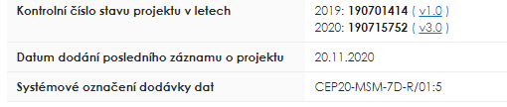

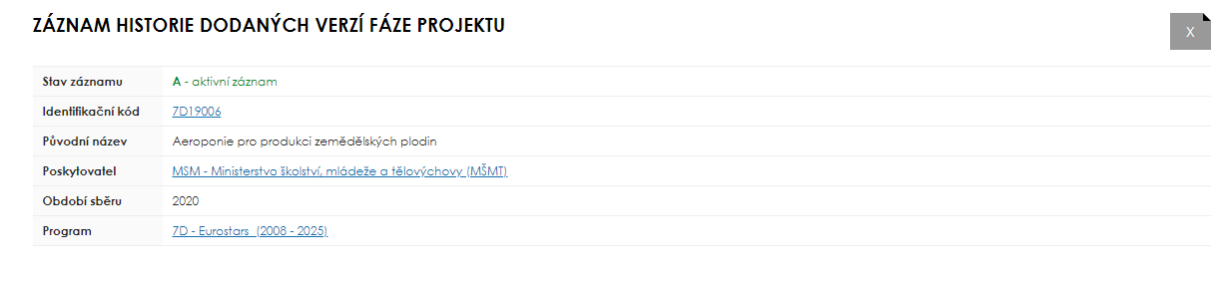

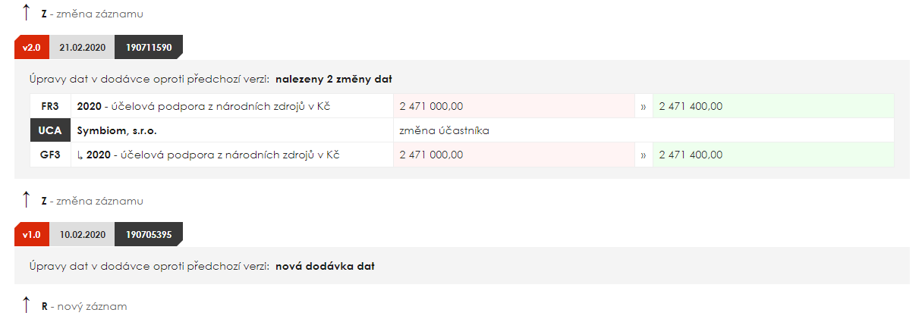

Koncepce IS VaVaI 2021-2025: 1. REVIZE A MODERNIZACE IS VAVAI, indikátory 2.2 Úprava vizuální podoby veřejného rozhraní IS VaVaI, příp. další úpravy jako např. přidání kontaktního formuláře, úprava a aktualizace textů, tag cloud, multimédia, změna struktury, modernizace kódu nebo provedení SEO optimalizace apod.

Nastavení zobrazování data vzniku/zániku u záznamů evidovaných v sekci Subjekty ve VaVaI, odlišení aktivních/neaktivních (zaniklých) subjektů prostřednictvím příznaku ve veřejné databázi ISVAVAI.cz (CEA -Centrální evidence aktivit VaVaI).

Obr. 6 ISVAVAI.cz – CEA – zobrazení data vzniku / zániku subjektu, příznak aktivní / zaniklý subjekt

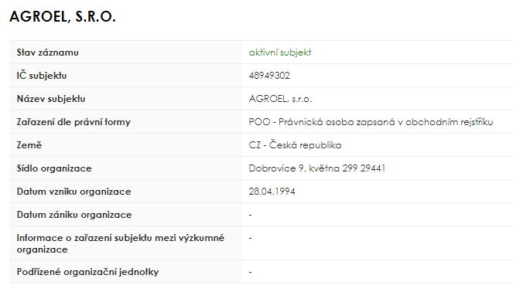

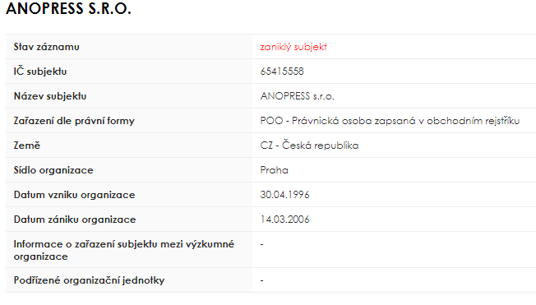

Koncepce IS VaVaI 2021-2025: 1. REVIZE A MODERNIZACE IS VAVAI, indikátory 2.2 Úprava vizuální podoby veřejného rozhraní IS VaVaI, příp. další úpravy jako např. přidání kontaktního formuláře, úprava a aktualizace textů, tag cloud, multimédia, změna struktury, modernizace kódu nebo provedení SEO optimalizace apod.

Byly aktualizovány a rozšířeny následující číselníky:

CEA – Centrální evidence aktivit

CPP4 * Kód programu (znakový, délka 3 zn.) PP

Uvádí se povinně pro CPF1=SOP jako kód operačního programu z následujícího číselníku:
OPA = Operační program Podnikání a inovace – Potenciál;
OPB = Operační program Podnikání a inovace – Prosperita;
OPC = Operační program Podnikání a inovace – Spolupráce;
OPD = Operační program Výzkum a vývoj pro inovace;
OPE = Operační program Vzdělávání pro konkurenceschopnost;
OPF = Operační program Výzkum, vývoj a vzdělávání;
OPG = Operační program Podnikání a inovace pro konkurenceschopnost;
OPH = Operační program Praha - pól růstu.
Pro CPF1=SPP se uvede kód programu nebo skupiny grantových projektů podle registru
programů CEA.

CG02 * Typ programu (číselníkový)P
P = program VaVaI;
G = skupina grantových projektů;
Z = veřejná zakázka ve VaVaI;
O = operační program VaVaI;
R = rámcový program;
I = systémový program v oblasti inovací.

CG23 * Druh očekávaného výsledku (číselníkový) N – rozšíření o nový druh výsledku (I – inovace) - druh výsledku je relevantní pouze pro program FX - The Country for the Future (MPO, 2020-2027):
I = inovace (výrobku, služby, vnitřních procesů v podniku, organizační, marketingová)

CEP – Centrální evidence projektů:

R05 * Druh očekávaného výsledku (znakový) N – rozšíření o nový druh výsledku (I – inovace) - druh výsledku je relevantní pouze pro program FX - The Country for the Future (MPO, 2020-2027):

I = inovace (IV - inovace výrobku, IS - inovace služby, IP – inovace vnitřních procesů /postupů/ v podniku, IM - marketingová inovace, IO - organizační inovace)

RIV – Registr informací o výsledcích:

R05 * Druh výsledku – kód (znakový, délka 1) P - rozšíření o nový druh výsledku (I – inovace) - druh výsledku je relevantní pouze pro program FX - The Country for the Future (MPO, 2020-2027):

I = inovace (IV - inovace výrobku, IS - inovace služby, IP – inovace vnitřních procesů /postupů/ v podniku,
IM - marketingová inovace, IO - organizační inovace)

R06 * Název výsledku v původním jazyce výsledku (znakový, max. délka 600) P
Uvádí se přesný a úplný (nezkrácený) název výsledku, v původním jazyce výsledku, tj. v jazyce, ve kterém byl výsledek publikován, zveřejněn nebo realizován.

Pro druh = I : název inovace
Koncepce IS VaVaI 2021-2025: 1. REVIZE A MODERNIZACE IS VAVAI, indikátory 1.2.A Analýza obecných a systémových číselníků IS VaVaI a 1.2.B Provedení revize a aktualizace číselníků.

Doplněny definice druhů výsledků o nový druh I – inovace:

Výsledek relevantní výhradně pro program FX - The Country for the Future (MPO, 2020-2027). Povolené poddruhy tohoto výsledku v programu FX: I_{V}, I_{S}, I_{P}, I_{O}:

Kód výsledku | Název výsledku | Popis
III. kategorie - Inovace
I_{V}  I_{S}  I_{P}  I_{M}  I_{o} | inovace |  | Definice:  Výsledek „Inovace“ realizoval původní výsledky výzkumu, vývoje a inovací, které byly uskutečněny autorem nebo týmem, jehož byl autor členem.  Tento druh výsledku zahrnuje:  a) I_{V} - nový nebo podstatně zdokonalený výrobek, zavedený na trh;  b) I_{S} - nová nebo podstatně zdokonalená služba, zavedená na trh;  c) I_{P} - nový nebo podstatně zdokonalený vnitřní proces / postup v podniku, zavedený do praxe;  d) I_{M} – zavedení nového nebo významně změněného způsobu obchodování s výrobky/službami v podniku (nerelevantní pro program FX);  e) I_{o} - zavedení nového způsobu organizace činností v podniku.  Inovace výrobku představuje výrobek, který se od dřívějších výrobků stejného producenta liší svými charakteristikami nebo užitnými vlastnostmi. Jde o významná zlepšení stávajících výrobků, jež se mohou projevit změnami složení či materiálovými změnami, řešeními komponent či jinými charakteristikami zlepšujícími jejich užitné vlastnosti nebo výkon.  Inovace služby představuje službu, která se od dřívějších služeb stejného producenta liší svými charakteristikami nebo užitnými vlastnostmi. Jde o inovace produktů ve službách, jež mohou zahrnovat významná zlepšení ve způsobech, jimiž jsou poskytovány, ať už jde o jejich rychlost či účinnost nebo rozsah. Inovace služeb znamená rozšiřování stávající nabídky o nové funkce či charakteristiky nebo vytváření zcela nové nabídky.  Inovace vnitřních procesů (postupů) v podniku představuje zavedení nového nebo podstatně zlepšeného způsobu výroby nebo poskytování služeb, včetně jejich distribuce, skladování, zpracování podnikových informací či komunikace uvnitř podniku, zavedení nových IT systémů a dále pak poskytování podpůrných podnikových činností jako je např. údržba, nákup, účetnictví nebo používaných informačních systémů. Zahrnuje významnou změnu používaných technologií, zařízení nebo softwaru.  Marketingová inovace představuje zavedení nové, v rámci podniku dříve nevyužívané marketingové metody nebo významnou změnu způsobu obchodování s výrobky/službami, včetně změn designu a obalů, propagace, cenové strategie nebo využití nových způsobů prodeje.  Organizační inovace představuje zavedení nového způsobu organizace řízení dodavatelsko-odběratelských vztahů, lidských zdrojů nebo vnějších vztahů. Jedná se o zásadní změnu organizační struktury nebo manažerských metod v rámci podniku, které nebyly dříve používané, za účelem zlepšení využívání znalostí, kvality nebo zefektivnění průběhu prací.  Inovací výrobku/služby není:  malé nebo nepatrné zlepšení, rutinní modernizace, sezónní změny (např. oděvů), změny designu, které nemění funkční nebo technické charakteristiky výrobku/služby.  Inovací vnitřních procesů v podniku není:  malé nebo nepatrné zlepšení, zvýšení schopnosti výroby nebo poskytování služeb přidáním výrobních nebo logistických systémů, které jsou velmi podobné doposud používaným.  Marketingovou inovací není:  sezónní, pravidelné nebo jiné rutinní změny v marketingových metodách.  Organizační inovací není:  Slučování nebo akvizice, i když k nim došlo poprvé, změny v manažerské strategii, pokud nejsou spojeny s významnými organizačními změnami.  Upozornění k výsledkům druhu I:  Produktová inovace (I_{V}, I_{S}) představuje zavedení na trh nového či významně zdokonaleného výrobku nebo služby s ohledem na jejich charakteristiky nebo užití. Zahrnuje významná zlepšení technických specifikací, komponent a materiálů, softwaru, uživatelské vstřícnosti nebo jiných funkčních charakteristik. Na rozdíl od inovací podnikových procesů jsou přímo prodávány zákazníkům.  Inovace podnikových procesů / postupů (I_{P}, I_{M}, I_{O}) představuje zavedení nového nebo podstatně zlepšeného vnitřního procesu v podniku, nové metody v marketingu nebo významné změny v organizaci podniku.  U výsledku druhu I musí být povinně uvedeny základní technické (užitné) a ekonomické (obchodní) parametry.

Kritérium ověřitelnosti výsledku druhu I - inovace

Druh výsledku | Kritérium | Popis použití vyřazujícího kritéria | Způsob verifikace
I - inovace | Uvedení základních technických (užitných) a ekonomických (obchodních) parametrů.  Uplatnění výsledku formou  - zavedení do sériové nebo hromadné výroby (u výsledku I_{V}),  - nabídky služby na trhu (u výsledku I_{S})  - zavedení postupu při sériové nebo hromadné výrobě nebo poskytování služeb (u výsledku I_{P}),  - implementace marketingové metody do marketingové strategie podniku,  - implementace organizační metody do podnikových praktik, organizace pracovních míst nebo externích vztahů (u výsledku I_{o}). | údaj není pravdivý | uveden níže pro jednotlivé druhy výsledků

Koncepce IS VaVaI 2021-2025: 1. REVIZE A MODERNIZACE IS VAVAI, indikátory 1.7.A Návrh technického řešení evidence informací o inovačních aktivitách a jejich výsledcích a 1.7.B Realizace evidence informací o inovačních aktivitách a jejich výsledcích v IS VaVaI.

ROP – ROZHRANÍ PRO POSKYTOVATELE

Zavedena nová datová pole v části VES - Veřejné soutěže:

S05 * Název veřejné soutěže v českém jazyce (znakový, min. délka 20, max. délka 500) P

S06 * Název veřejné soutěže v anglickém jazyce (znakový, min. délka 20, max. délka 500) P

Koncepce IS VaVaI 2021-2025: 1. REVIZE A MODERNIZACE IS VAVAI, indikátory 1.2.A Analýza obecných a systémových číselníků IS VaVaI a 1.2.B Provedení revize a aktualizace číselníků.

Automatizovány žádosti poskytovatelů v části CEP (vyřazení fáze projektu z veřejné databáze) a RIV (odemčení záznamu o výsledku hodnoceného v Modulu 1).

Koncepce IS VaVaI 2021-2025: 1. REVIZE A MODERNIZACE IS VAVAI, indikátor 3.2.A Analýza a návrh řešení procesu předávání údajů do IS VaVaI online.

Nastavena validace IČ subjektů cizích států při zakládání těchto subjektů poskytovatelem v části DB – zdroje dat, upraven způsob vyhledávání těchto subjektů ve veřejné databázi a úprava výpisu informací o nich.

Koncepce IS VaVaI 2021-2025: 1. REVIZE A MODERNIZACE IS VAVAI, indikátor 3.3 Rozvoj integrovaných a online kontrolních mechanismů.

APLIKACE VAVER – ROZHRANÍ PRO PŘÍJEMCE

V části RIV – Rejstřík informací o výsledcích:

Automatizován proces odemčení záznamů o výsledcích, které prošly hodnocením a propojení s RoP - Rozhraním pro poskytovatele.

Koncepce IS VaVaI 2021-2025: 1. REVIZE A MODERNIZACE IS VAVAI, indikátor 3.2.A Analýza a návrh řešení procesu předávání údajů do IS VaVaI online.

Odstraněno pole R02 * Nejnižší organizační jednotka předkladatele.

Koncepce IS VaVaI 2021-2025: 1. REVIZE A MODERNIZACE IS VAVAI, indikátor 1.1.B Bezpečné odebrání nevyužívaných datových polí na základě analýzy datového modelu a struktur.

Zavedeno nové datové pole:

R96 * Poddruh výsledku druhu I (znakový, délka 1) P

Bližší upřesnění výsledku druhu I. Pro druh výsledku I se uvede kód z následujícího číselníku:
A = inovace výrobku (I_{V})
B = inovace služby (I_{S})
C = inovace vnitřních procesů (postupů) v podniku (I_{P})
D = marketingová inovace (I_{M})
E = organizační inovace (I_{O})

Uvedený druh výsledku je relevantní pouze pro program FX - The Country for the Future (MPO, 2020-2027). Povolené poddruhy tohoto výsledku v programu FX: I_{V}, I_{S}, I_{P}, I_{O}.

V souvislosti se zavedením nového datového pole R96 * Poddruh výsledku druhu I byl upraven popis následujících datových polí:

R37 * Technické parametry výsledku (znakový, max. délka 3000) P

Vyplňuje se u druhu výsledku Z, G, N, R, I. Uvádí se technické aj. parametry charakterizující výstup resp. ověřitelnost výsledku, které dále rozšiřují informaci uvedenou v anotaci. Uvádí se informace o uzavření smlouvy o licenčním či jiném využití výsledku s konkrétním subjektem (subjekty). Uvede se název subjektu, jeho IČ a datum uzavření smlouvy. Uvede se jméno, adresa, telefonní číslo, případně e-mail odpovědné osoby pro jednání.

U výsledku druhu I se uvede využití ochran duševního vlastnictví, pokud existuje (patentová přihláška, přihláška užitného vzoru, přihláška průmyslového vzoru, registrace ochranné známky, využití nástroje obchodního tajemství včetně dohod o mlčenlivosti, autorské právo).

R38 * Ekonomické parametry výsledku (znakový, max. délka 1024) P
Vyplňuje se u druhu výsledku Z, G, N, R, I. Uvést ekonomické parametry charakterizující výstup (např. roční zvýšení objemu výroby, zisku, tržba, export, úspora nákladů, atd.).

Koncepce IS VaVaI 2021-2025: 1. REVIZE A MODERNIZACE IS VAVAI, indikátory 1.2.A Analýza obecných a systémových číselníků IS VaVaI a 1.2.B Provedení revize a aktualizace číselníků.

Zavedeno nové datové pole:
R97 * Odkaz na údaje z výzkumu (znakový, max. délka 500) N
Vyplňuje se URL odkaz na údaje z výzkumu (sadu výzkumných dat [research data]) zveřejněné například v institucionálním nebo tematickém archivu či repozitáři, které jsou výsledkem činností vědeckého výzkumu dotovaných veřejným financováním nebo spolufinancovaných veřejnými a soukromými subjekty. Údaje z výzkumu představují specifickou kategorii dokumentů vypracovaných v rámci vědeckého výzkumu, a to výstupy vědeckého zjišťovacího procesu (experimenty, průzkumy a podobně). Jako URL je preferován perzistentní odkaz.

Údaje z výzkumu: údaje z výzkumu (research data) představují specifickou kategorii dokumentů vypracovaných v rámci vědeckého výzkumu, a to výstupy vědeckého zjišťovacího procesu (zahrnují např. statistiky, výsledky pokusů, měření, pozorování vyplývající z práce v terénu, výsledky průzkumů, jakož i zvukové a obrazové záznamy z pohovorů; obsahují též metadata, specifikace a jiné digitální objekty), jsou výsledkem činností vědeckého výzkumu dotovaných veřejným financováním nebo spolufinancovaných veřejnými a soukromými subjekty (Směrnice Evropského parlamentu a Rady (EU) 2019/1024 ze dne 20. června 2019 o otevřených datech a opakovaném použití informací veřejného sektoru). Údaje z výzkumu se liší od vědeckých článků, které přinášejí zprávy o zjištěních, jež jsou výsledkem vědeckého výzkumu, a tato zjištění též komentují.

Koncepce IS VaVaI 2021-2025: 1. REVIZE A MODERNIZACE IS VAVAI, indikátor 1.1.A Analýza datového modelu a datových struktur.

Úprava textu pole N01 * Typ zdroje financování výsledku:

N01 * Typ zdroje financování výsledku (znakový, délka 1) P

Vyplní se kód podle následujícího číselníku:
S poskytnutou podporou podle § 3 a § 4 zákona
P = projekt evidovaný v CEP (programový projekt, grantový projekt, systémový projekt v oblasti inovací, projekt sdílených činností, projekt Operačního nebo Rámcového programu EK, na který je poskytována podpora ze SR)
J = velká výzkumná infrastruktura (povinnost vyplnění tohoto kódu je upravena Postupem při vykazování spolupráce s velkými výzkumnými infrastrukturami /VVI/ zveřejněným na webových stránkách www.isvavai.cz v sekci Dokumenty ke stažení)
I = institucionální podpora na rozvoj výzkumné organizace

WEBOVÁ KONTROLNÍ SLUŽBA

Aktualizována webová kontrolní služba (WKS) / integrované kontrolní mechanismy / API v souvislosti se všemi úpravami systému.

Koncepce IS VaVaI 2021-2025: 1. REVIZE A MODERNIZACE IS VAVAI, indikátor 3.3 Rozvoj integrovaných a online kontrolních mechanismů.

Upravena povinnost vyplnění pole A90 * Identifikátor vědce ORCID - Open Research and Contributor ID z nepovinného vyplnění na podmíněně povinné:

A90 * Identifikátor vědce ORCID - Open Research and Contributor ID (znakový, délka 19) PP

K získání ORCID identifikátoru je nutné zaregistrovat se na: orcid.org/register. Tento identifikátor lze uvést souběžně s rodným číslem nebo identifikačním kódem tvůrce, jeho vyplnění je podmíněně povinné, tedy údaj se doplní, pokud existuje. Vyplňuje se ve formátu 0000-0000-0000-0000 nebo 0000-0000-0000-000X.

Aktualizována dokumentace na rok 2021 včetně aktualizací souvisejících s úpravami systému, dokumenty zveřejněny na ISVAVAI.cz.

Informační oblast CEA 2021
Informační oblast VES 2021
Informační oblast CEP 2021
Informační oblast RIV 2021

Struktury XML 2021- CEP, RIV
Struktury XML 2021- Adresář osob
Struktury XML 2021- Adresář výsledků
Termíny pro příjemce 2021
Termíny pro poskytovatele 2021

Manuál příjemce pro práci s VAVER 2021
Manuál poskytovatele 2021

Seznam chybových hlášení WKS 2021
Často kladené dotazy k VAVER 2021

